ZENITH ПОДДЕРЖИВАЕТ СОВРЕМЕННОЕ ВЫСОКОЕ ЧАСОВОЕ ИСКУССТВО ВЫПУСКОМ ДВУХ ЗВЕЗДНЫХ ТВОРЕНИЙ: DEFY ZERO-G И DEFY DOUBLE TOURBILLON ИЗ ПРОЗРАЧНОГО САПФИРОВОГО СТЕКЛА

Новое выражение Высокого часового искусства в стиле Zenith – современный стиль, современная отделка двух выдающихся механизмов Мануфактуры легко просматриваются сквозь прозрачный корпус из сапфирового стекла. Как и Жорж-Фавр Жако, назвавший Мануфактуру в честь самой высокой звезды на ночном небе, мастера и дизайнеры Zenith черпают вдохновение в бесконечной Вселенной, создавая прекрасные и оригинальные изделия Высокого часового искусства.

Компания Zenith переосмыслила два своих передовых часовых калибра, красотой которых можно насладиться только сквозь прозрачное сапфировое стекло. Две представленные модели – яркий пример уникальной и выразительной футуристической эстетики Zenith, созданных с применением принципиально новых методов декора, позволивших добиться «звездного» результата.

Сначала на все детали механизма наносится синее PVD-покрытие. Затем гравируются надписи и декоративные элементы на мостах в виде миниатюрных звезд, после чего на края с фасками наносят родивое PVD-покрытие. Специально разработанная техника обеспечивает яркий контраст и добавляет визуальной глубины футуристическому механизму сложного многослойного дизайна. Механизм в сапфировом корпусе источает сияние, заметное со всех сторон.

DEFY Zero-G

Долгое время часовым мастерам не удавалось преодолеть влияние силы тяжести на хронометрическую точность. Zenith добился цели благодаря модулю «Gravity Control», в котором регулятор хода закреплен на карданном подвесе, постоянно остающимся в горизонтальном положении независимо от положения самих часов. Сегодня Мануфактура изменила дизайн всего механизма и поместила его в прозрачный сапфировый корпус, позволяющий разглядеть детали уникальных часов со всех сторон – впервые для Zenith.

Подобно объекту, подвешенному в пространстве и свободному от воздействия гравитации, циферблат DEFY Zero-G Sapphire предлагает современное исполнение нескольких традиционных: ручная мозаика из метеорита, авантюринового стекла и эмали grand feu на золотой поверхности. Частично затмеваемая циферблатом часов и минут, на маленькой секундной стрелке изображена красная планета Марс. Задняя часть гироскопического модуля с неровной текстурой, имитирующей Луну, – особый штрих, заметный лишь когда часы подняты над головой. Вся основная платина и мосты механизма выполнены в синих тонах с контрастирующими серыми родиевыми фасками, усеянными белыми звездами разных размеров. Та же отделка распространяется и на цилиндрический элемент механизма, видимый сквозь прозрачный корпус часов.

DEFY 21 DOUBLE TOURBILLON

Турбийон хронометра DEFY 21 Tourbillon Sapphire совершает полный оборот за 60 секунд, а турбийон хронографа – за 5 секунд, что является одним из самых высоких показателей в мире. Новая модель Zenith в фирменной эстетике «звездного неба» – дань освоению космоса и Вселенной.

Уникальный механизм хронографа DEFY 21 Double Tourbillon, выполненный в звездной футуристической эстетике, виден сквозь стеклянный корпус. На основную платину механизма нанесено PVD-покрытие ярко-синего цвета, и впервые для Zenith на некоторых мостах циферблата выгравированы звезды, подобно далекой галактике в постоянном движении. Хронограф с точностью 1/100 секунды движется с невероятной скоростью на фоне застывшего звездного неба.

Модели DEFY 21 Tourbillon Sapphire и DEFY Zero-G Sapphire выйдут лимитированной серией из 10 экземпляров каждая.

ЭКСКЛЮЗИВНОЕ ВОЗДЕЙСТВИЕ ГРАВИТАЦИИ

20 владельцам лимитированных серий DEFY Zero-G Sapphire и DEFY 21 Tourbillon Sapphire компания Zenith предлагает пережить незабываемое впечатление: параболический полет в условиях невесомости. Мероприятие, организованное Zenith совместно с дочерней компанией Национального центра космических исследований Франции Novespace, запланировано на февраль 2022 года.

Участники прибудут в офис Novespace французского Бордо, где их встретят инструкторы. Французский астронавт Жан-Франсуа Клервуа также будет присутствовать на предполетной конференции. Сам полет предполагает 15 парабол – самолет наберет высоту и уйдет в свободное падение, воспроизводя эффект полета в невесомости в условиях отсутствии гравитации.

DEFY 21 DOUBLE TOURBILLON SAPPHIRE
Артикул: 04.9000.9020/00.R920

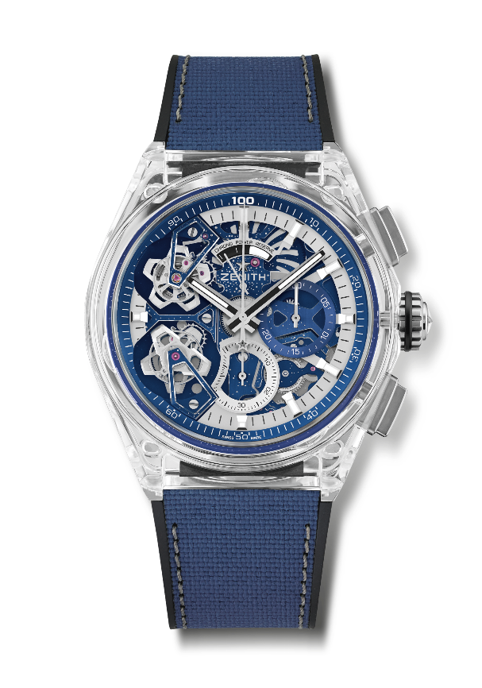
Основные характеристики: корпус выполнен из сапфирового стекла. Механизм хронографа с двумя турбийонами и счетчиком 1/100 секунды.
1 анкерный спуск турбийона часов (36 000 полуколебаний в час – 5 Гц); 1 анкерный спуск турбийона хронографа (360 000 полуколебаний в час – 50 Гц). Эксклюзивная динамичная характеристика в виде стрелки хронографа, совершающей один оборот в секунду. Сертифицированный хронометр. Лимитированная серия из 10 экземпляров.
Механизм: El Primero 9020 с автоподзаводом
Частота колебаний: 36 000 полуколебаний в час (5 Гц)
Запас хода ок. 50 часов
Функции: центральные часовая и минутная стрелки. Два турбийона: 1 анкерный спуск часов (36 000 полуколебаний в час – 5 Гц – каретка совершает один оборот за 60 секунд), 1 анкерный спуск хронографа (360 000 полуколебаний в час – 50 Гц – каретка совершает один оборот за 5 секунд). Хронограф со счетчиком 1/100 секунды: центральная стрелка хронографа, совершающая один оборот в секунду, 30-минутный счетчик в положении «3 часа», 60-секундный счетчик в положении «6 часов», указатель запаса хода хронографа в положении «12 часов».
Отделка: выпуклое сапфировое стекло с двусторонним антибликовым покрытием
Цена: 180 000 CHF
Материал: Сапфир
Корпус: 46 мм
Водонепроницаемость: 30 метров
Циферблат: скелетонированный
Часовые метки: фацетированные, с родиевым напылением и люминесцентным покрытием SuperLuminova SLN C1
Стрелки: фацетированные, с родиевым напылением и люминесцентным покрытием SuperLuminova SLN C1
Ремень/браслет и застежка: черный каучуковый с имитацией каучука Cordura синего цвета и прошивкой серого цвета. Двойная раскладывающаяся застежка из титана.

DEFY ZERO G SAPPHIRE
Артикул: 04.9000.8812/00.R920

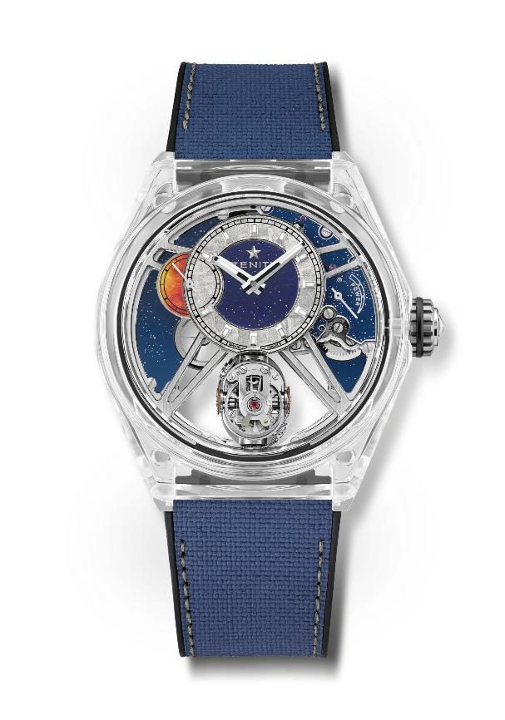
Основные характеристики: корпус из сапфирового стекла. Полностью скелетонированный механизм: El Primero 8812 S. Гироскопический модуль «Gravity Control» обеспечивает безупречное горизонтальное положение регулятора хода. 30% от первоначального объема. Модель вдохновлена легендарными морскими хронометрами. Скелетонированный циферблат. Лимитированная серия из 10 экземпляров.
Механизм: El Primero 8812 S с ручным заводом
Частота колебаний: 36 000 полуколебаний в час (5 Гц)
Запас хода ок. 50 часов
Функции: часовая и минутная стрелки в положении «12 часов». Маленькая секундная стрелка в положении «9 часов». Саморегулирующийся модуль «Gravity Control» в положении «6 часов». Индикатор запаса хода в положении «2 часа».
Отделка: Эксклюзивная двухцветная отделка платины и мостов + резные элементы в стиле «звездное небо»
Отделка. Гироскопический противовес из платины.
Цена: 160 000 CHF
Материал: сапфир
Корпус: 46 мм
Водонепроницаемость: 30 метров
Циферблат: скелетонированный из метеорита и авантюринового стекла
Часовые метки: фацетированные, с родиевым напылением и люминесцентным покрытием SuperLuminova SLN C1
Стрелки: фацетированные из золота, с родиевым напылением и люминесцентным покрытием SuperLuminova SLN C1
Ремень/браслет и застежка: Черный каучуковый с имитацией каучука Cordura синего цвета и прошивкой серого цвета. Двойная раскладывающаяся застежка из титана.

ZENITH: НАСТАЛО ВРЕМЯ ДОТЯНУТЬСЯ ДО ЗВЕЗДЫ.

Миссия копании Zenith заключается в том, чтобы вдохновлять людей следовать за мечтами и воплощать их в жизнь, несмотря ни на что. С момента своего основания в 1865 году Zenith становится первой часовой мануфактурой в современном смысле этого слова, а ее часы — верными спутниками выдающихся людей, мечтающих о великом и стремящихся достичь невозможного, от Луи Блерио, отважившегося на исторический полет через Ла-Манш, до Феликса Баумгартнера, совершившего рекордный прыжок из стратосферы. Также Zenith уделяет особое внимание женщинам, открывающим новые горизонты — как в прошлом, так и в наши дни, — отдавая дань уважения их свершениям и предоставляя платформу DREAMHERS, на которой представительницы прекрасного пола делятся своим опытом и вдохновляют других на то, чтобы воплощать в жизнь свои мечты.

Во всех своих часах Zenith использует только собственные механизмы, разработанные и изготовленные в стенах компании. После создания в 1969 году механизма El Primero, первого в мире калибра автоматического хронографа, Zenith пошел дальше и разработал хронографы, способные производить замеры с еще большей точностью — до 1/10 секунды (линия Chronomaster) и 1/100 секунды (линия DEFY). Формируя будущее швейцарской часовой индустрии с 1865 года, Zenith продолжает создавать часы для тех, кто не боится бросить вызов самому себе. Настало время дотянуться до звезды.

